Du är välkommen!

Mer information
och anmälan till:

jessica.lundin@oxelosund.se
0155-384 54
maria.dahlstrom@oxelosund.se
0155-384 93
ABC tonår är utvecklat av PLUS i Stockholms stad, i samarbete med flera stadsdelar.
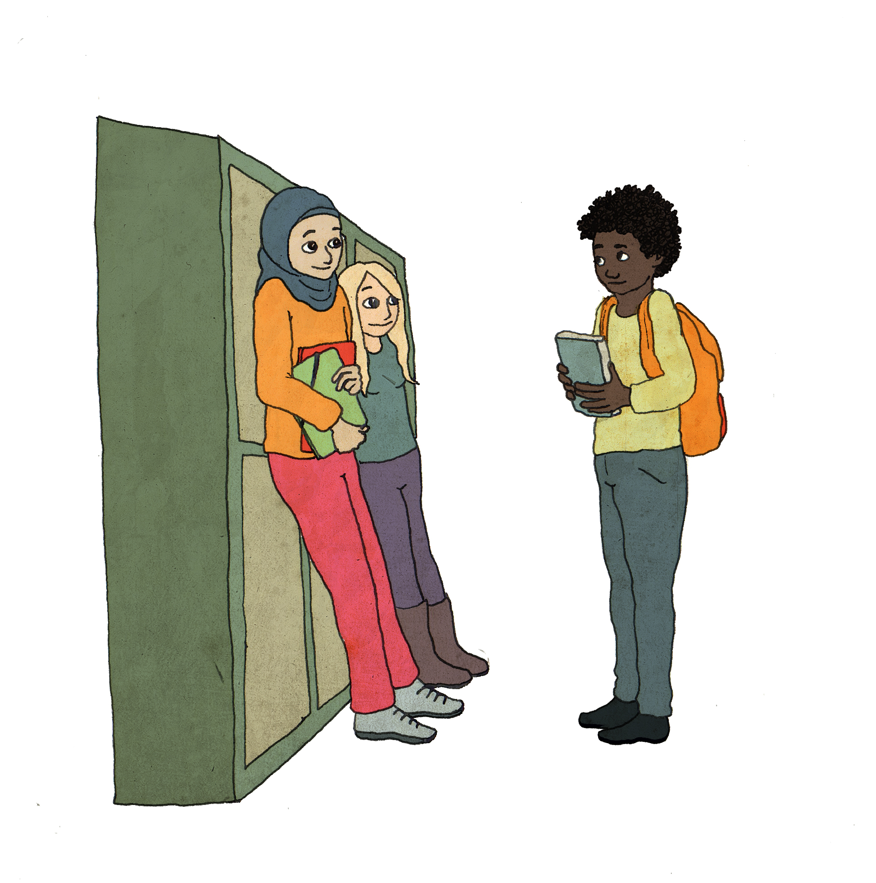

Så här säger några föräldrar som deltagit i ABC tonår:
Intressanta ämnen och konkreta exempel
Bra att träffas i grupp

Lätt att känna igen sig i exempel som
diskuteras

Bra med koppling till forskning

Fokus på det som fungerar, bra påminnelse

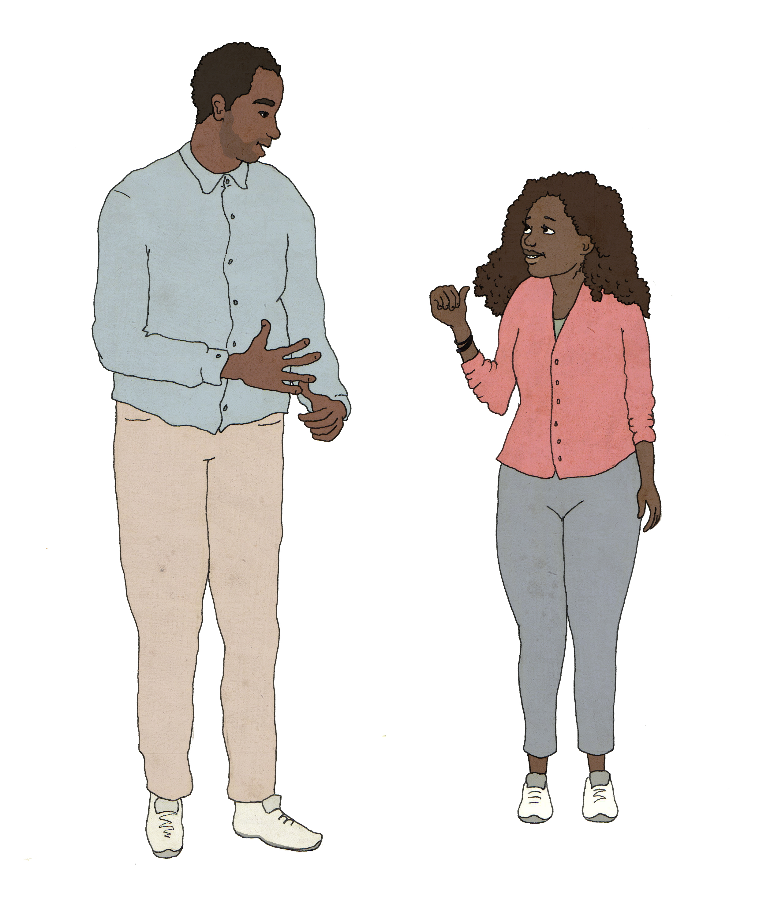

ABC tonår

Gruppträffar för alla
föräldrar med
med tonåringar

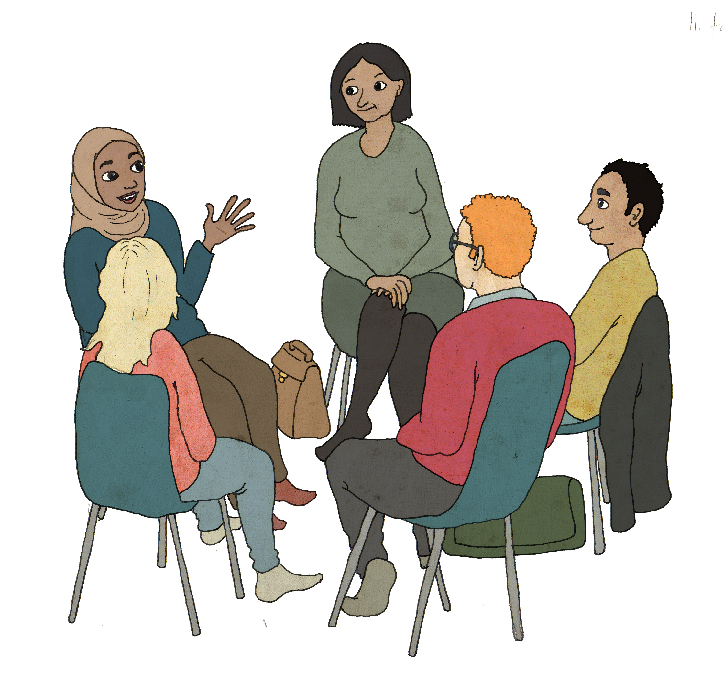

ABC tonår

Har du en ungdom mellan
13-18 år? Vill du vara med i
en föräldragrupp?

Att vara förälder till en tonåring kan vara både spännande och utmanande. Det övergripande syftet med ABC tonår är att stärka relationen mellan vuxen och tonåring och bidra till tonåringens välmående. Föräldrar är fortfarande de viktigaste personerna i tonåringens liv.

Vad får du i ABC tonår?
- Fyra gruppträffar á 2,5 timme.
- Diskussioner med andra föräldrar utifrån olika teman.
- Ta del av forskning.
- Möjlighet att öva hemma.

Gruppträffarna leds av utbildade gruppledare. Varje grupp har
10–15 deltagare.

Programmet har utvecklats av PLUS, Socialförvaltningen i Stockholms stad.

Innehållet i ABC Tonår utgår från kunskap och forskning om föräldraskap, jämställdhet och FN:s barnkonvention. Innehållet bygger också på vad föräldrar själva önskar lära sig mer om och vad tonåringar tycker att föräldrar behöver veta.

Innehåll i ABC tonår:

Träff 1 – Vara tillsammans
Onsdag 4/9 kl 17.30-20.00
- Att vara tonårsförälder.
- Hitta sätt att ha tid ihop med din tonåring.

Träff 2 – Bra samtal
Onsdag 18/9 kl 17.30-20.00
- Lyssna och bekräfta din tonåring.
- Kommunicera på ett lugnt sätt.

Träff 3 – Välja en lugn väg
Onsdag 2/10 kl 17.30-20.00
- Må bra som förälder och minska stress.
- Hantera besvärliga situationer på ett lugnt sätt.

Träff 4 – Hantera problem
Onsdag 16/10 kl 17.30-20.00
- Att stå kvar som förälder även då du ställs inför utmanande situationer.

